
UNIVERSIDAD TECNOLÓGICA DE HONDURAS
Informe del proyecto final
SISTEMA DE GESTIÓN ORGANIZACIONAL EN JAVA
(POO + SQLite + Swing)
Estudiante | Rony Turcios Domínguez
Asignatura | Programación Orientada a Objetos
Docente | Ricardo Lagos
Centro universitario | Universidad Tecnológica de Honduras (UTH)
Fecha | Agosto de 2026
Proyecto desarrollado con Java 24, Maven, Swing, SQLite, JDBC, FlatLaf, MVC y DAO

Índice general
1. Introducción
2. Objetivos
3. Alcance del proyecto
4. Marco teórico
5. Metodología utilizada
6. Desarrollo del sistema
7. Resultados obtenidos
8. Conclusiones
9. Recomendaciones

El presente informe documenta el propósito, alcance, fundamentos teóricos, metodología, arquitectura, tecnologías, diagramas, resultados y conclusiones del Sistema de Gestión Organizacional desarrollado como proyecto final de Programación Orientada a Objetos.

1. Introducción
El presente proyecto consiste en el desarrollo de un Sistema de Gestión Organizacional, creado como una aplicación de escritorio en Java para administrar información relacionada con la estructura interna de una empresa. El sistema permite gestionar países, empresas, departamentos organizacionales, cargos, empleados, proyectos y asignaciones de empleados a proyectos.
La aplicación fue diseñada aplicando los principios fundamentales de la Programación Orientada a Objetos, representando cada elemento del sistema mediante clases y objetos relacionados entre sí. Además, se implementó una arquitectura organizada por capas, con el propósito de separar la interfaz gráfica, las reglas de negocio, el acceso a datos y las entidades del sistema.
Para la persistencia de la información se utiliza SQLite mediante JDBC, mientras que la interfaz gráfica fue construida con Swing bajo un modelo de ventanas MDI. El sistema incorpora operaciones de registro, consulta, modificación y eliminación, además de validaciones, fotografías de empleados, autenticación de usuarios, control de permisos y exportación de información.
El proyecto busca demostrar la aplicación práctica de la Programación Orientada a Objetos en una solución empresarial funcional, organizada y mantenible. Su finalidad es modelar una estructura organizacional y separar correctamente las responsabilidades del sistema para facilitar su comprensión, mantenimiento y evolución.

2. Objetivos

2.1 Objetivo general
Desarrollar una aplicación de escritorio en Java que permita administrar la estructura organizacional de una empresa, aplicando los principios de la Programación Orientada a Objetos, una arquitectura por capas y la persistencia de datos mediante SQLite y JDBC.

2.2 Objetivos específicos
1. Diseñar clases que representen las principales entidades de una organización, aplicando encapsulamiento, abstracción, herencia, asociación, composición y polimorfismo.
2. Implementar operaciones CRUD para registrar, consultar, actualizar y eliminar países, empresas, departamentos, cargos, empleados, proyectos y asignaciones.
3. Desarrollar una interfaz gráfica funcional con Java Swing, utilizando una ventana principal MDI, formularios internos, tablas, listas desplegables y mensajes de validación.
4. Separar las responsabilidades del sistema mediante los paquetes de modelo, acceso a datos, controlador, vista, configuración y utilidades.
5. Garantizar la persistencia, integridad y seguridad de los datos mediante SQLite, JDBC, consultas preparadas, claves primarias, claves foráneas, restricciones y manejo adecuado de excepciones.

3. Alcance del proyecto
El sistema desarrollado permite administrar la información básica de una estructura organizacional desde una aplicación de escritorio. El alcance funcional comprende las siguientes capacidades:
- Gestión de países, empresas, departamentos internos y cargos.
- Registro y administración de empleados con país, departamento, cargo, salario y fotografía.
- Gestión de proyectos empresariales y asignación de empleados a proyectos.
- Registro de funciones, fechas y horas dentro de cada asignación.
- Búsqueda instantánea, ordenamiento de tablas y validación de campos obligatorios.
- Autenticación de usuarios, control de permisos mediante roles y cambio de contraseña.
- Exportación de información de empleados y proyectos a PDF y Excel.
- Persistencia local de la información mediante una base de datos SQLite.
- Generación de un archivo JAR ejecutable mediante Maven.
El sistema está diseñado para ejecutarse localmente en una computadora que disponga de Java. La información se almacena en una base de datos SQLite ubicada dentro de la estructura del proyecto.
El alcance no contempla las siguientes características:
- Operación distribuida entre varias computadoras o acceso concurrente en red.
- Base de datos alojada en un servidor remoto.
- Aplicación web o móvil.
- Sincronización con servicios en la nube.
- Integración con sistemas externos.
- Administración avanzada de nómina, impuestos o deducciones.
- Envío de correos o notificaciones externas.

4. Marco teórico

4.1 Programación Orientada a Objetos
La Programación Orientada a Objetos es un paradigma de desarrollo que organiza el software mediante objetos. Cada objeto representa una entidad y contiene datos, conocidos como atributos, y comportamientos, representados mediante métodos. En este proyecto, los objetos representan elementos reales de una empresa, como empleados, cargos, departamentos, proyectos y empresas.

4.2 Clases y objetos
Una clase es una plantilla que define los atributos y métodos que tendrán sus objetos. Un objeto es una instancia concreta de una clase. Por ejemplo, la clase Empleado establece las características generales de los empleados, mientras que cada empleado registrado en el sistema constituye un objeto diferente.

4.3 Encapsulamiento
El encapsulamiento consiste en proteger los datos internos de una clase y controlar su acceso mediante métodos públicos. En el proyecto, los atributos se declaran como privados y se accede a ellos mediante métodos get y set. Esto evita que otras clases modifiquen directamente el estado interno de los objetos.
private String nombre;
public String getNombre() {
return nombre;
}
public void setNombre(String nombre) {
this.nombre = nombre;
}

4.4 Abstracción
La abstracción permite representar únicamente las características importantes de una entidad y ocultar detalles que no son necesarios para su uso. Cada modelo del sistema posee una responsabilidad claramente definida: País representa un país, Cargo representa un puesto, Departamento representa una unidad interna de una empresa, Empleado representa una persona contratada y Proyecto representa una actividad organizada por la empresa.

4.5 Herencia
La herencia permite crear una clase a partir de otra, reutilizando sus atributos y métodos. En el proyecto se utiliza una clase abstracta llamada Persona, que contiene información general como identidad, nombres, apellidos, teléfono, correo, dirección y fecha de nacimiento. La clase Empleado hereda de Persona, evitando duplicar los atributos personales.
public class Empleado extends Persona {
// Atributos y comportamientos laborales
}

4.6 Polimorfismo
El polimorfismo permite que un método presente comportamientos diferentes dependiendo del objeto que lo utilice. En el sistema se aplica principalmente mediante la sobrescritura de los métodos toString(), equals() y hashCode(). Cada entidad redefine su representación para mostrarse adecuadamente en listas desplegables, tablas y comparaciones.

4.7 Asociación
La asociación representa una relación entre dos clases que pueden existir independientemente. En el proyecto, un empleado tiene un país, un cargo y un departamento; un proyecto pertenece a una empresa; y un usuario tiene un rol.

4.8 Composición y agregación
La composición expresa una relación en la que una entidad contiene un conjunto de objetos relacionados. La clase Empresa contiene colecciones de departamentos, empleados y proyectos, representando que la empresa agrupa y organiza estas entidades dentro del modelo orientado a objetos.

4.9 Relación muchos a muchos
Una relación muchos a muchos ocurre cuando varios objetos de una clase pueden relacionarse con varios objetos de otra clase. En el sistema, un empleado puede participar en varios proyectos y un proyecto puede tener varios empleados. Esta relación se implementa mediante la clase Asignación, que almacena información adicional como el rol, las fechas y las horas asignadas.

4.10 Operaciones CRUD
CRUD representa las cuatro operaciones básicas aplicadas sobre los datos: crear, leer, actualizar y eliminar. El sistema implementa estas operaciones mediante clases DAO y consultas SQL preparadas.
Operación | Descripción
Crear | Registrar nuevos datos.
Leer | Consultar, buscar o listar información.
Actualizar | Modificar registros existentes.
Eliminar | Borrar registros cuando las relaciones y permisos lo permiten.

4.11 Patrón DAO
El patrón DAO separa el acceso a la base de datos del resto de la aplicación. Cada entidad posee una clase responsable de ejecutar sus consultas, por ejemplo PaisDao, DepartamentoDao, CargoDao, EmpleadoDao, EmpresaDao, ProyectoDao, AsignacionDao y UsuarioDao. Esta separación evita que las consultas SQL se encuentren dentro de los formularios.

4.12 Arquitectura MVC
El patrón Modelo-Vista-Controlador divide el sistema en tres responsabilidades principales: el Modelo representa las entidades y sus relaciones; la Vista presenta la interfaz gráfica; y el Controlador recibe solicitudes de la vista, valida los datos y coordina las operaciones. En este proyecto, el acceso a datos se separa adicionalmente mediante la capa DAO.

5. Metodología utilizada
Para el desarrollo del sistema se utilizó una metodología incremental e iterativa. El proyecto fue construido mediante fases sucesivas, donde cada etapa dependía de la anterior y agregaba una nueva funcionalidad sin reemplazar la estructura ya creada.

5.1 Análisis de requisitos
Se identificaron las entidades principales, las operaciones necesarias, las relaciones entre objetos y los requisitos de la interfaz gráfica y de la base de datos.

5.2 Diseño del modelo de objetos
Se crearon las clases País, Departamento, Cargo, Persona, Empleado, Empresa, Proyecto, Asignación, Rol y Usuario. En esta etapa se definieron atributos, constructores, métodos de acceso y relaciones.

5.3 Diseño de la base de datos
Se diseñó el archivo schema.sql, incorporando tablas, claves primarias, claves foráneas, índices, restricciones, datos iniciales, usuarios predeterminados e integridad referencial.

5.4 Desarrollo de la capa DAO
Se implementaron las operaciones de acceso a datos mediante JDBC y PreparedStatement. Cada DAO se hizo responsable de insertar, actualizar, eliminar, buscar y listar los registros de su entidad.

5.5 Desarrollo de los controladores
Se crearon controladores para recibir información de las vistas, aplicar validaciones y comunicarse con los DAO.

5.6 Desarrollo de la interfaz gráfica
Se construyó una ventana principal MDI mediante JDesktopPane, dentro de la cual se abren formularios JInternalFrame. Cada módulo fue desarrollado individualmente para facilitar su prueba e integración.

5.7 Incorporación de mejoras
Posteriormente se agregaron fotografías de empleados, búsqueda instantánea, ordenamiento de tablas, validaciones visuales, mensajes amigables, exportación a PDF y Excel, autenticación, roles, permisos, cambio de contraseña y recursos gráficos institucionales.

5.8 Pruebas y correcciones
Finalmente, se realizaron pruebas sobre autenticación, permisos, controladores, operaciones DAO, integridad referencial, exportaciones y migraciones de la base de datos.

6. Desarrollo del sistema

6.1 Arquitectura del sistema
El proyecto emplea una arquitectura organizada por paquetes, de manera que cada grupo de clases tenga una responsabilidad específica y se reduzca el acoplamiento entre los componentes.
Paquete | Responsabilidad principal
model | Entidades del sistema, atributos, relaciones y comportamiento orientado a objetos.
dao | Acceso a SQLite mediante JDBC y consultas preparadas.
controller | Validaciones, reglas de negocio, autenticación, autorización y coordinación.
view | Interfaz gráfica Swing, ventana MDI, formularios internos, tablas y diálogos.
config | Configuración general, inicialización y conexión con SQLite.
utils | Contraseñas, exportaciones PDF/Excel y funciones auxiliares.
El flujo general de una operación es: Usuario → Vista Swing → Controlador → DAO → JDBC → SQLite. Los resultados regresan en sentido inverso hasta ser presentados al usuario.
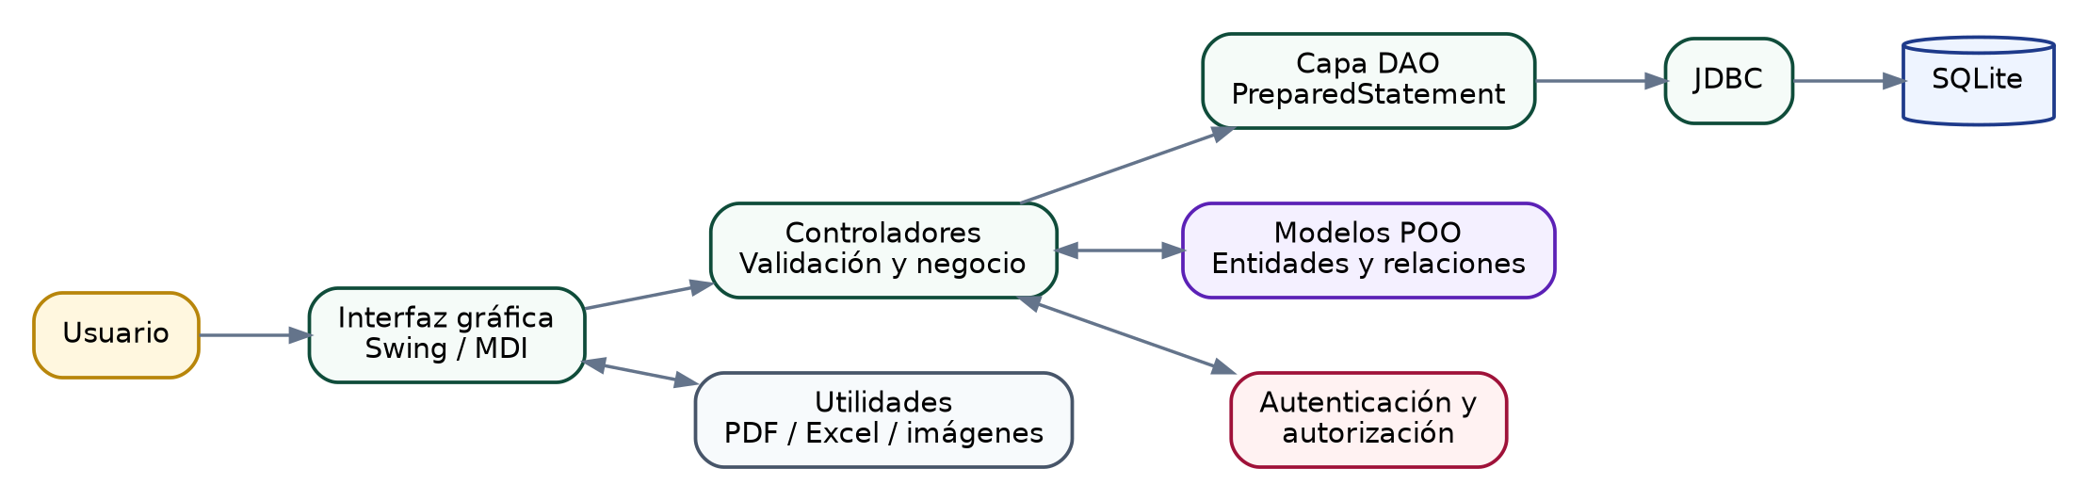
Figura 1. Arquitectura lógica del sistema.

6.2 Tecnologías utilizadas
Tecnología | Uso dentro del proyecto
Java 24 | Lenguaje principal de programación.
Maven | Gestión de dependencias, compilación, pruebas y empaquetado.
Swing | Desarrollo de la interfaz gráfica de escritorio.
JDesktopPane | Contenedor principal de la interfaz MDI.
JInternalFrame | Ventanas internas de cada módulo.
JTable | Presentación y ordenamiento de registros.
SQLite | Almacenamiento local de la información.
JDBC | Comunicación entre Java y SQLite.
FlatLaf | Apariencia visual moderna de Swing.
Apache POI | Exportación de información a Excel.
OpenPDF | Generación de archivos PDF.
JUnit Jupiter | Pruebas automatizadas.
Git | Control de versiones del código.

6.3 Diagrama de clases UML
El diagrama de clases muestra las entidades principales, sus atributos y las relaciones de herencia, asociación, composición y muchos a muchos utilizadas por el sistema.
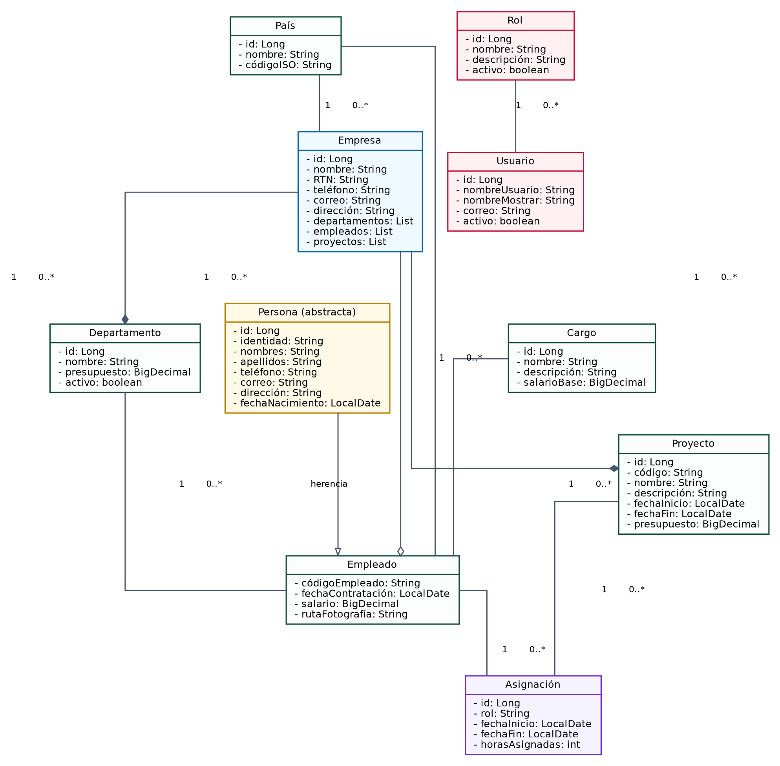
Figura 2. Diagrama de clases UML del Sistema de Gestión Organizacional.

6.4 Diagrama de componentes
El diagrama de componentes resume el flujo desde el arranque de la aplicación hasta la persistencia en SQLite, incluyendo la autenticación, los módulos MDI y las utilidades de exportación.
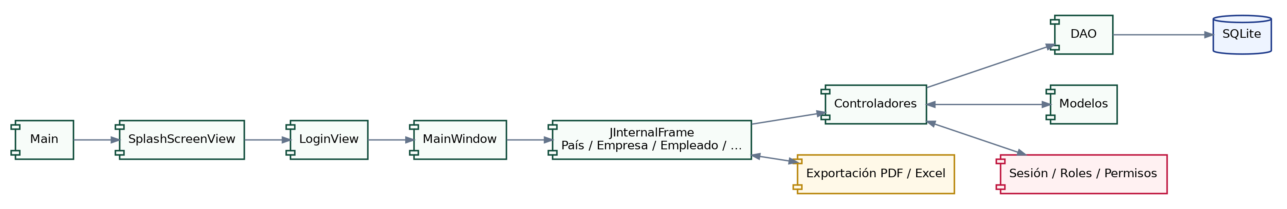
Figura 3. Componentes principales y dependencias del sistema.

6.5 Módulos desarrollados
- Países: Permite registrar, actualizar, eliminar, buscar y listar países.
- Empresas: Administra empresas, datos de contacto, RTN, dirección y país.
- Departamentos: Gestiona departamentos organizacionales relacionados con una empresa y su presupuesto.
- Cargos: Administra cargos, descripción y salario base.
- Empleados: Permite registrar información personal y laboral, país, departamento, cargo, salario y fotografía.
- Proyectos: Administra proyectos, fechas, presupuesto y empresa responsable.
- Asignaciones: Relaciona empleados con proyectos y almacena rol, fechas y horas asignadas.
- Usuarios: Permite administrar usuarios, roles, estados y contraseñas.

7. Resultados obtenidos
Como resultado del desarrollo se obtuvo una aplicación de escritorio funcional capaz de administrar la estructura organizacional básica de una empresa. Los principales resultados alcanzados son los siguientes:
1. Se implementó un modelo orientado a objetos con entidades relacionadas.
2. Se aplicó herencia mediante la clase abstracta Persona y la clase derivada Empleado.
3. Se aplicó encapsulamiento mediante atributos privados, constructores y métodos de acceso.
4. Se implementaron asociaciones entre empleado, país, cargo y departamento.
5. Se implementó composición en la clase Empresa, que contiene colecciones de departamentos, empleados y proyectos.
6. Se resolvió la relación muchos a muchos entre empleados y proyectos mediante la entidad Asignación.
7. Se desarrollaron operaciones CRUD para las entidades principales.
8. Se creó una interfaz gráfica MDI con formularios internos y tablas.
9. Se implementó persistencia mediante SQLite y JDBC.
10. Se utilizaron consultas preparadas para mejorar la seguridad y evitar la concatenación directa de valores.
11. Se incorporaron validaciones de campos obligatorios, formatos, fechas, salarios y presupuestos.
12. Se implementó autenticación con usuarios y roles.
13. Se establecieron permisos diferenciados para Administrador y Consulta.
14. Se agregó cambio obligatorio y voluntario de contraseña.
15. Se incorporó selección y vista previa de fotografías.
16. Se implementó exportación de empleados y proyectos a Excel y PDF.
17. Se agregaron pruebas automatizadas para validar autenticación, autorización, controladores, DAO, integridad y exportaciones.
18. Se configuró Maven para generar un archivo JAR ejecutable con sus dependencias.

8. Conclusiones
1. El desarrollo del Sistema de Gestión Organizacional permitió aplicar de manera práctica los principios fundamentales de la Programación Orientada a Objetos en una aplicación empresarial.
2. La utilización de clases, objetos, encapsulamiento, abstracción, herencia, asociación, composición y polimorfismo facilitó la representación de las entidades y relaciones existentes dentro de una organización.
3. La arquitectura por capas permitió separar la interfaz gráfica, las validaciones, el acceso a datos y el modelo, facilitando la comprensión y el mantenimiento del código.
4. El uso de SQLite y JDBC permitió implementar una persistencia local confiable, incorporando claves foráneas, restricciones e integridad referencial.
5. La interfaz MDI desarrollada con Swing permitió integrar los diferentes módulos dentro de una única ventana principal, mejorando la organización y navegación del sistema.
6. La implementación de operaciones CRUD, búsquedas, validaciones, fotografías, autenticación, permisos y exportaciones permitió obtener una aplicación completa y funcional.
7. El proyecto alcanzó los objetivos académicos propuestos y demuestra que la Programación Orientada a Objetos puede utilizarse para desarrollar sistemas organizados, escalables y cercanos a situaciones empresariales reales.

9. Recomendaciones
1. Mantener copias de respaldo periódicas de la base de datos SQLite para prevenir pérdidas de información.
2. Ejecutar las pruebas automatizadas después de cada modificación importante para detectar errores de regresión.
3. Evitar colocar consultas SQL dentro de los formularios y mantener el acceso a datos exclusivamente en los DAO.
4. Conservar las validaciones dentro de los controladores para evitar depender únicamente de la interfaz gráfica.
5. Documentar las nuevas clases y métodos que se incorporen en futuras versiones.
6. Utilizar Git para controlar los cambios, crear versiones y facilitar la recuperación del proyecto.
7. Considerar en una versión futura la migración hacia una base de datos cliente-servidor, como MySQL o PostgreSQL, si se requiere acceso desde varias computadoras.
8. Implementar respaldos automáticos y restauración de la base de datos.
9. Incorporar un módulo de auditoría para registrar las operaciones realizadas por cada usuario.
10. Desarrollar reportes adicionales sobre empleados, presupuestos, departamentos, proyectos y asignaciones.
11. Agregar filtros avanzados y paneles estadísticos para apoyar la toma de decisiones.
12. Mantener las dependencias de Maven actualizadas, verificando previamente la compatibilidad con Java y con las funciones existentes.

